欢迎访问丹诚公司主页http://www.datatrans.com.cn

DataTrans-1000系统
用户手册

第一章 绪 论
感谢您选择了丹诚公司的DataTrans-1000图书馆集成系统。
DataTrans-1000是Internet时代的专业化图书馆业务软件，将为您的业务工作带来标准化和高效率。若干先进技术的采用，为图书馆业务迅速切入全球网络信息共享大环境提供了一个高起点。
DataTrans-1000精心设计的图形环境用户界面，和强劲的数据库引擎，为图书馆业务提供了快捷便利的软件工具，将工作变为享受。
软件不但是一种实用工具，也代表了一种文化趋向、一种审美情趣、一种个性。DataTrans-1000浑身布满了创新的标记和强烈个性化的特征。因为创造它的丹诚，也是同样地标新立异。
让DataTrans-1000伴随我们共同迈入网络化和信息共享的21世纪。

一、 Client/Server模式
Client/Server(客户/服务器)模式是一种崭新的软件系统设计模式。与过去广泛应用的Host/Terminal(主机/终端)模式和FileShare(文件共享)模式相比，具有较高的运行效率和较强的硬件和软件平台适应性。尤其是90年代利用Internet作为广域通讯环境的新型软件，普遍采用了Client/Server模式。
丹诚将崭新的Client/Server模式应用于图书馆业务，使得DataTrans-1000系统具有下列优势，使图书馆计算机应用跨入了一个新的纪元：
- 支持多种硬件平台。DataTrans-1000的Server产品通过支持UNIX和Windows NT两种主流的服务器平台，支持了分布在广域网上种类繁多的硬件平台，构成一个分布式图书馆业务环境，为书目信息的广泛共享提供了适应性极强的解决方案。
- 提高了软件运行效率。Client软件进行大部分的事务处理工作，仅仅在必要时才访问服务器，提高了运行速度，节约了通讯开销。
- Client软件是工作人员最频繁使用的工具，充分运用了Windows平台的图形界面环境(GUI)，使业务工作更加方便和生动有趣。
Client/Server模式是DataTrans-1000的第一个典型特征。

二、 全面应用MARC格式
MARC(Machine Readable Catalog，机读目录)格式是图书馆界广泛应用的、用于在计算机上存储和通讯交换目录数据的一种数据格式。MARC格式的精华是用字段/子字段体系描述书目信息，利用字段/子字段的可重复和可变化长度特性，可以描述非常复杂的目录信息。
图书馆软件的作用，在于存储图书馆目录和业务用信息，并提供检索、加工、打印等功能，籍以实现图书馆业务的计算机管理，提高工作效率。图书馆软件是一种业务工具，尚不能取代许多需要人来进行的复杂业务，也不能取代某些手工操作。图书馆软件作用的核心部分，乃是实现图书馆各种目录的计算机管理，例如馆藏图书期刊目录、读者借阅证卡目录、典藏目录、期刊记到目录(卡)、资金目录(帐本)...。抓住“目录”这个核心问题，便于认清识图书馆业务的实质。
广义地理解DataTrans-1000系统，是实现图书馆业务自动化的软件工具，而狭义地理解DataTrans-1000系统，则是处理图书馆各种目录的软件系统。
由于目录如此重要，DataTrans-1000的数据格式就必须基于国际标准ISO2709、UNIMARC、USMARC及相关标准设计，从而保证了图书馆至关重要的书目数据的标准化。
在编目数据存放的格式方面，采用MARC格式似乎是无可争议的。
但是在订购、记到和流通信息方面，目前市面可见的绝大多数图书馆软件将这些数据与编目数据分库存放，采用有固定结构的格式，靠复杂的库间链接手段实现信息的综合查询和处理。这些系统的出发点是把MARC格式看作一种不方便的、不得已而为之的格式，勉为其难地将MARC数据与其他数据拼凑在一起，在现实环境中需要将编目数据和订购、验收记到、流通数据大量关联的时候，显得力不从心、疲于奔命。
DataTrans-1000系统与同时代的其他图书馆软件不同，将MARC格式看作一种基本的信息表达格式，在各种部位全面应用MARC格式。利用MARC格式集中存放书目数据和相关业务信息，以获取数据处理的最大一致性和方便性，并为信息格式扩充留下充足的空间。这种返朴归真的数据存储方式，使我们不由得联想起所有业务环节采用3X5英寸统一规格卡片的图书馆传统。
这种革命性的全面采用MARC的模式，取决于DataTrans-1000有先进的、适合MARC特点的数据库支撑环境，MARC格式在系统中已经成为一种容易处理的数据格式。而利用传统关系数据库设计的软件，在处理MARC格式上存在许多困难，在处理效率、结构完整性上无法和DataTrans-1000系统相比。
DataTrans-1000系统在以下方面广泛采用MARC格式：
- 图书和期刊的采购、验收(记到)、流通数据；
- 规范数据(包括名称和主题规范、分类主题词表)；
- 读者证卡数据；
- 书商和机构信息；
- 帐户信息等。
广泛采用MARC格式，为各种数据之间的共享和超文本连接带来极大的方便，由此才能设计出通俗、自然的检索界面。
除了UNIMARC和USMARC格式中的数据字段定义外，DataTrans-1000系统对多种用途扩充了字段定义。为了方便用户处理DataTrans-1000扩充的MARC信息，系统在这些数据的录入、编辑方面提供了若干辅助设施(模板)。用户如果直接掌握字段定义和扩充方法，将能更加直接地操纵系统，享受由此带来的灵活性和可扩充性。
MARC格式的广泛采用是DataTrans-1000的第二个典型特征。

三、 直接利用Internet实现联机数据共享
联机数据共享，就是利用网络环境，实时有效地共享各种数据资源，而不必借助物理存贮介质的运送来缓慢地交换数据。联机数据共享，图书馆界多年的梦想，在Internet时代已经由DataTrans-1000变为现实。
DataTrans-1000以TCP/IP为基本通讯协议，保证了在Internet环境下有效地实现广域网通讯。
DataTrans-1000的通讯服务器结合数据库内核，可以将任何一个数据库设置成在Internet上提供全球联机编目的共享数据库，为用户开辟帐户、定义存取权限、计价收费，并保证数据的安全性。
虽然DataTrans-1000系统发服务器具有适合各种操作系统平台的不同版本，但是这些版本在功能上是完全一致的，差别只是数据处理效率不同。重要的是，这些服务器都为统一的Windows平台下的前端服务，为联机数据共享提供了一致的前端软件工具，具有大范围普及的优势。
DataTrans-1000系统首次将本馆和远程联机数据共享视为同一环境，提供了完全一致的操作界面，存取远方的数据和本机、本局域网上的数据一样方便，将联机编目业务普及到每台微机上。
利用Internet服务于联机数据共享是DataTrans-1000的第三个典型特征。

四、 以Windows为平台
GUI(Graphic User Interface图形用户接口)是Windows平台的重要特征，为运行于其上的应用程序的界面提供了下列先进功能：
- 图形化的友好用户界面。
- 高度一致的操作习惯。
- TrueType字体，统一的显示和打印接口，提供高质量的字体显示打印输出。
Windows环境还充分支持TCP/IP协议，在Internet WWW前端应用中已经处于主导地位。
DataTrans-1000的Client产品以Windows为操作系统平台，并有一个主要的服务器产品以Windows 95/NT为操作系统平台。(UNIX也是DataTrans-1000的一个重要的服务器平台)
DataTrans-1000图形化的MARC编辑窗，可以用鼠标拖动文字块实现移动或拷贝的操作；图形化报刊记到窗，利用鼠标双击即可进行报刊记到；图形化的网络目录树；图形化的读者公共查询界面；...。这些高度友好的界面特征，都得益于图形化的Windows环境。
以Windows为平台是DataTrans-1000的第四个典型特征。
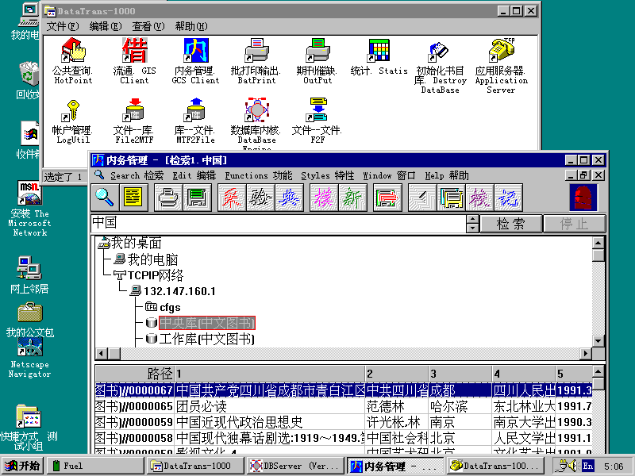

五、 高集成度
DataTrans-1000已将图书馆应用系统的集成度提高到前所未有的程度。
图书和期刊的采购、编目、装订典藏业务包含在一个整体的内务管理集成环境程序内，为各个业务环节提供了统一的、完整的业务流程和用户界面。
DataTrans-1000实现了图书编目和期刊编目在功能上的完整合并，实现了图书订购和期刊订购在风格上的统一，实现了图书验收和期刊记到的操作习惯一致化，实现了图书典藏分配和期刊装订典藏的操作习惯一致化；实现了编目数据、规范数据、词表数据和读者数据的统一界面编辑，提供了图书书目库、期刊书目库、规范库、读者库、分类主题词表库的超文本连接能力；提供了多种MARC数据的输入输出、打印和统计输出的共享模块和集中处理...。
DataTrans-1000划分业务功能的新视角，可以为图书馆业务部门的调整提供参考依据。
DataTrans-1000对图书馆业务人员和公共查询读者的帐户权限实施集中、全面地控制，便于系统管理员管理用户权限，并保证了数据在Internet大环境下的安全性。
DataTrans-1000凭借可以自由摘挂的积木式数据库服务模块，可以将多种数据源挂接到服务器上。网络服务器和单机上的书目数据库、ISO2709格式原始文件、光盘上的书目数据库、与其他RDBMS沟通的网关...都可以挂接到服务器上供网络上的每台前端机器共享。DataTrans-1000还具有与北图中文图书目录光盘的接口，可以直接查询北图光盘。
高集成度是DataTrans-1000的第五个特征。

六、 超文本
随着网络通讯技术的软件技术的迅速发展，超文本正在成为一种实用的技术和概念。
超文本(HyperText)可以理解为在普通文本中增加了若干热点文字或图形，触发这些热点可以跳转到与之相关联的同一文本的另一部分或者另一文本中。
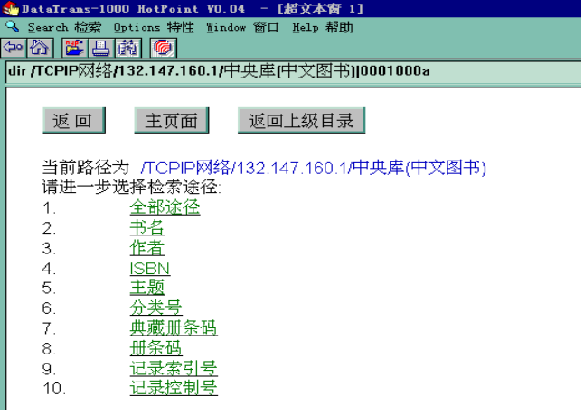
超文本技术在DataTrans-1000中被广泛用于图书馆书目信息的表达。DataTrans-1000为图书馆应用专门设计了一种超文本标注语言，在实现传统卡片、帐本表达方式的前提下，通过加入恰当的热点图形和文字，利用超文本链将全部数据有机联系为一体。DataTtans-1000系统将传统图书馆技术中利用卡片目录、索引将文献目录信息关联的手段继承并延展，保留了传统业务的精华部分，从而“温和”地将图书馆读者和工作人员带入时代潮流中。
超文本技术是DataTrans-1000的第六个典型特征。

七、 事件驱动的界面风格
DataTrans-1000的软件界面以事件驱动为风格。
事件驱动方式是相对于菜单驱动方式而言的。
菜单驱动方式将系统功能由层次分明的菜单进行调用，功能之间联系很弱，不考虑平行使用多个功能模块的需要。
事件驱动方式则将若干重要功能集中在一个环境下实现，这些功能模块能够平行和同时运行，被“事件”所驱动。
例如，在事件驱动方式下，DataTrans-1000的内务系统集成环境能够在检索过程进行当中，在简要信息不断到来的情况下，用鼠标在检索窗的浏览框中双击将某一条记录的详细信息装入一个详细窗中进行编辑，而简要信息还在不断到达检索窗，两种操作互不干扰地平行进行。然而在菜单驱动的程序中，要么检索，要么编辑，两者不能同时进行。
在事件驱动风格下，软件开发的首要任务是抽取重要的功能部件加以独立实现，使它们能够平行运行。然后再考虑部件之间需要线性化的功能，形成流程。从本质上来说，事件驱动强调并发功能，但是，由于并发是线性过程的更高级形式，并发完全可以以线性方式来应用。
事件驱动是DataTrans-1000的第七个典型特征。

八、 DataTrans-1000的体系结构
DataTrans-1000是以Client/Server方式构造的，Client端运行于Windows系列平台，是日常工作的业务环境，Server端运行于Windows NT或UNIX平台，为Client端提供数据库和目录服务。

Server端结构
DataTrans-1000的Server端产品统称为DataTrans-1000 Application Server(简称AS)，有UNIX和Windows NT两个版本。其中，DataTrans-1000 AS Windows NT版由以下部件构成：
- 数据库引擎DBENGINE.EXE和DBKERNEL.DLL。
- TCP/IP通讯服务器TCPRECV.EXE。
- 分流器HOME.DLL(可选)。
- TCP/IP通讯发送器TCPS.DLL(可选)。
- WWW Service(独立组件)

Client端结构
DataTrans-1000的Client端产品分为三个子系统：
- 内务系统，用于图书和期刊的采购、编目、典藏环节；
- 流通系统，用于图书和期刊的流通环节；
- 公共查询系统(HotPoint)，用于读者公共查询。
上述3个子系统中，内务系统和流通系统共享一套公用的实用程序，包括:
- 库-->文件MTF2FILE
- 文件-->库FILE2MTF
- 文件-->文件F2F
- 批打印输出BATPRINT
- 统计STATIS
- 期刊催缺统计OUTPUT
在Client端所有部件全部安装的情况下，形成的程序组如下图所示：
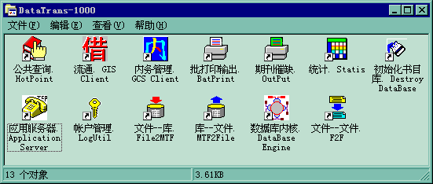
系统还共享一套实用工具程序：
- 简单库—文本SMDB2LN
- 文本—简单库LN2SMDB
- MARC加工 MARCPRO
- 查找与替换FNDREP
- 日志恢复LOGRECVR
- 输出产品配置INIMAN
- 初始化数据库XINJIAN

九、 使用DataTrans-1000 Client需要的预备知识
DataTrans-1000的Client端是在Windows下运行的，为日常工作提供了软件环境，用户应当熟悉Windows基本操作规范。
如果用户已经熟悉了一种广泛应用的Windows下应用软件的操作习惯，使用DataTrans-1000就没有困难。
Windows环境下的大多数应用软件都遵循统一用户界面设计规范。只要学会一个软件的使用方法，使用另一个新软件就可以类比和参照原来的用法和习惯。DataTrans-1000系统是严格参照Windows开发界面指南设计的，内务、流通、公共查询的集成环境骨架为Windows经典的MDI方式。如果用户使用过Microsoft Word等软件，相信对MDI和事件驱动已经有了感性的认识。DataTrans-1000系统的用户界面是标准的，为用户快速掌握软件使用方法提供了便利。
毕竟DataTrans-1000是一种图书馆业务软件，使用DataTrans-1000需要图书馆业务方面的预备知识：
1)ISBD的基本知识。
ISBD(国际标准图书著录) 不但对传统图书馆业务具有指导意义，对计算机环境下的图书馆目录实现和扩展提供了依据。DataTrans-1000系统兼容传统目录的习惯，继承传统目录的精华，就是靠坚持ISBD原则来实际操作的。具备ISBD的基本知识，对高质量开展图书馆各项业务具有很大意义。
2)MARC格式的基本知识。
MARC格式是图书馆计算机系统存储书目信息的基本格式。对MARC格式的熟悉程度，直接关系到操作软件的正确性和熟练程度。对MARC格式基本部分的学习，可以通过参加各种MARC格式培训班解决；MARC格式由DataTrans-1000系统扩充的字段定义，可以通过参考学习本手册解决。
3)采购、编目、期刊、典藏、流通环节的业务知识。

十、 内务系统功能简介
DataTrans-1000的内务系统是实现图书和期刊的采购、验收记到、装订典藏业务的日常软件环境。
内务系统以业务数据库为中心，对各个业务环节的数据进行整理加工，并输出各种目录产品。因此，内务系统各种功能都是围绕数据加工和检索来进行的。
宏观上看内务系统，由两类功能窗口和菜单驱动的若干独立功能构成。
两类功能窗口分别是检索窗和详细窗。检索窗供检索用，命中的一批记录的简要格式数据也放置在这里供浏览。详细窗以各种形态展示一条记录的数据，供观察、编辑用。绝大多数以一条记录为基本单位的操作，都附着在详细窗中进行，尽管这些功能都有菜单项入口。
菜单提供了调用功能的一般方法，许多附着在检索窗和详细窗上的功能，在菜单上有对应入口。这类功能在检索窗或详细窗不存在时无法使用。而另外一些功能，与两类功能窗口没有直接关联，只能在菜单上调用，称为独立功能，是对两类窗口功能的补充。
内务系统还提供一个系统工具条，将若干常用功能的触发按钮放置在其上，方便使用。由工具条驱动的功能在菜单中均有对应项。
功能窗口中有若干功能通过热键调用。这些热键通常仅仅在特定的功能窗口中才能使用，少数热键在系统内通用。

1.10.1 检索窗功能简介
检索窗由命令框、目录树框、浏览框、检索和停止按钮、状态条构成。
命令框用于输入检索式。
目录树框用于选择要检索的网络目录。
检索命中的一批记录的简要格式会自动装入浏览框，在浏览框的某行上用鼠标键双击可将这条记录装入一个详细窗。
检索按钮可以启动一次检索操作。停止按钮可以中断正在进行的检索操作。
状态条显示了当前操作信息。
附着在检索窗上的功能有以下一些：
装载：将批控文件或标目文件装载到浏览框。
输出：将浏览框中已经加上选择标记的一批记录存入批控文件。

1.10.2 详细窗功能简介
详细窗由路径框、MARC框、超文本框、表格框、记到框、状态条构成。
路径框显示了当前记录的全路径。
MARC框以MARC工作单格式显示了当前记录。MARC框提供了一套完善的设施用于输入、修改MARC字段信息。
超文本框以超文本格式显示了当前记录的综合信息，相当于传统的卡片目录。触发其中的热点项目可以跳转到相关记录。
表格框供录入、编辑、修改表格化的业务信息，如订购信息、验收/记到信息、典藏信息等。
记到框以传统期刊记到卡的格式供记到操作用，操作人员用鼠标点按动作即可进行期刊的记到。
状态条显示了当前操作信息，并提供了若干快捷按钮。
附着在详细窗上的功能如下：
保存：将记录保存到数据库。热键为F2。
存至：将记录保存到另外一个数据库。热键为F3。
输出：将记录输出到ISO2709文件中。热键为F6。
打印：将记录打印成各种产品。
移至：将记录从一个数据库移动到另一个数据库。热键为F7。
删除：将记录从数据库中删除。
剪切：将文字块剪切到剪裁板中。热键为CTRL+X。
粘贴：从剪裁板中粘贴文字块。热键为CTRL+V。
拷贝：将文字块拷贝到剪裁板中。热键为CTRL+C。
清除：将文字块中内容从窗口中清除。热键为Del。
自动生成数据：按照一定规则自动生成数据。热键为CTRL+A。
定长模板：对定长代码化字段进行模板编辑。热键为CTRL+M。
加注拼音：为记录中某些子字段加上拼音子字段。热键为CTRL+S。
MARC格式校验：对记录进行格式正确性方面的校验。热键为CTRL+T。
观察检索点生成情况：热键为CTRL+J。
刷新MARC框：刷新MARC框中已经存在的内容，为输入一条新记录作好准备。热键为F4。
存空白工作单：将修改后的空白工作单内容保存起来，以备下次使用。热键为CTRL+Y。
典藏：打开典藏/装订表格。对于图书，装入典藏数据供观察、修改；对于报刊，装入装订数据供观察、修改。
订购：打开订购表格。对于图书，装入图书订购数据供观察、修改；对于报刊，装入期刊订购数据供观察、修改。
收登：打开验收/记到表格。对于图书，装入验收数据供观察、修改；对于报刊，装入记到数据供观察、修改。
超文本格式：将超文本框充满整个详细窗。
MARC格式：将MARC框充满整个详细窗。
MARC框风格：改变MARC框的色彩、折行风格。
超文本框风格：改变超文本框的显示比例。

1.10.3 若干独立功能简介
检索/新开检索窗
本功能新开辟一个检索窗。本功能与工具条上的“检索窗”按钮不同，每次使用本功能，都会新开一个检索窗，而工具条上的“检索窗”按钮视情况有两种功能：如果当前没有检索窗则打开一个检索窗，如果存在检索窗则切换到那个检索窗。
检索/新开详细窗
本功能新开辟一个详细窗。本功能与工具条上的“详细窗”按钮不同，每次使用本功能，都会新开一个详细窗，而工具条上的“详细窗”按钮视情况有两种功能：如果当前没有详细窗则打开一个详细窗，如果存在详细窗则切换到那个详细窗。
功能/设置批次号
本功能打开批次号设置对话框，在其中可以增加、删除、修改批次号。批次号作为一种宏能够被详细窗的表格框CTRL+Z功能引用。每个批次号由三个部分组成：宏、名称、值。宏即宏名，必须为“no_”或“no_+”打头(注意整个宏名外面还应当有%括住)；名称是普通字符串，供操作者识别用；值为当前批次号值。操作者可以利用本功能随时修改批次号的值。(增加和删除批次号应当在系统管理员配合下进行。)批次号只对本机起作用。
功能/刷新网络配置文件本地映像
内务系统对许多网络配置文件的使用频率很高，如果每次都从网络服务器获取，服务器将十分繁忙。内务系统采用了缓冲文件的方法，将访问过的网络配置文件建立本地映像文件，第一次以后的每次访问都针对本地映像文件进行。当网络服务器上的配置文件内容被修改后，需要使用本功能将本地映像文件刷新。
功能/恢复缺省设置
内务系统中若干对话框具有“下次不出现此对话框”的开关。这个开关的作用是，原本一些事项需要操作者选择决定，当软件使用缺省值代替操作者选择时，则不必出现对话框，可以加快操作速度。当需要重新出现这些对话框的时候，可以用本功能恢复出现对话框的状态。
功能/设置缺省帐户
内务系统在访问服务器前需要进行登录操作，以便获得操作许可。为了避免频繁出现网络登录对话框，内务系统在启动时要求用户输入一个缺省的帐户名和口令字，这样，在系统运行中，必要时由软件自动进行登录，不需要人工干预。当系统对某个服务器进行的自动登录失败后，会被迫出现网络登录对话框要求人工干预。
选择本功能将出现设置缺省帐户对话框。
本功能用于重新设置缺省帐户(首次设置缺省帐户在进入系统时已经进行)，以便软件能够利用这个帐户自动登录。需要注意的是，新设置的缺省帐户对已经打开(已自动进行过登录操作)的窗口不发生作用。
功能/设置口令字
选择本功能将出现设置口令字对话框。
本功能用于对一个帐户设置口令字。如果一个帐户已经存在口令字，需要同时输入旧口令字和新口令字。新口令字为了防止输入值与想象不一致，要求输入两遍。除了利用本功能，系统管理员也可以利用Logutil.exe中的设置口令字功能，不过Logutil.exe需要以root帐户登录才能使用。
特性/工具条
本功能可以设置工具条出现或者消失。
特性/字体设置
选择本功能将出现字体设置通用对话框。
本功能可以为当前具有输入焦点的窗口部件设置新的字体。
窗口/层叠
本功能将已经存在的MDI子窗口以层叠方式重新排列。内务系统中的检索窗和详细窗均是MDI子窗口。
窗口/平铺
本功能将已经存在的MDI子窗口以平铺方式重新排列。
窗口/重排图标
本功能将已经最小化的MDI子窗口在框架窗口底部重新整齐排列。

(本页无正文)

